Отчет о восхождении на вершину Монблан
Савойские Альпы, Франция,
18- 19 июля 2008 г.
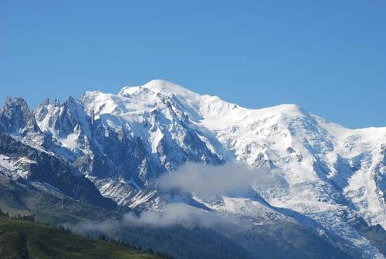
Паспорт восхождения
1. Савойские Альпы, Франция
2. В. Монблан Юго-Восточная, по классическому маршруту.
3. Предполагаемая категория сложности 2А.
4. Характер маршрута: снежно-ледовый
5. Перепад высот маршрута: ориентировочно 1610 м (3200 – 4810).
6. Руководительский состав: Душарин Иван Трофимович – МСМК., 1 кат.; Овчинников Алексей Юрьевич, 1 р. врач, стажер; Брык Роман, 1 р. стажер.
7. Участники: Волков Артем; Говоров Анатолий; Зябликова Мария; Калугин Дмитрий; Климов Александр; Комаров Алексей; Конанчук Денис; Кутеев Николай; Михайличенко Анна; Мрдуляш Павел; Нестерова Ольга; Овчинников Алексей; Рассадина Юлия; Соловьева Ирина; Сугакова Анна; Тутаев Петр; Фетисов Донат; Шишканова Ольга; Шоптенко Вячеслав
8. Выход на маршрут: 2:30, 18 июля 2008 г.
Выход на вершину: 8.45, 12 июль2008 г.
Возвращение в хижину Эгюий дю Гутэ: 16:00, 13 июля 2008 г.

Описание района
Монблан— высочайшая гора в Европе, на границе французской области Верхний Савойи и итальянской провинции Турин, служит водоразделом р. Роны и По, 4810 м выс., принадлежит к Савойским Альпам, составляет с соседними горами особенную массу, которая почти вся кристаллическая; имеет веерообразную структуру; главный состав ее протогин, окруженный гнейсом, слюдой и сланцем. Вершины или закруглены, или в виде зубчатых утесов. Главная цепь поднимается в виде крутого скалистого глетчера между pp. Арв и Дора-Балтеа и круто обрывается к Ю.В. На С.З. отделяются боковые ветви, разделенные глетчерами и снежными полями; здесь возвышаются Эгюиль-де-Трелатет и Дом-де-Мьядж, а к Ю. — М.-Моди, Эгюиль-дю-Жеан, скалы Грандов и Маленьких Жорасс, Эгюиль-де-Талефр (3750 м), де-Триоле (3879 м) и М.-Долан (3830 м). Удобные проходы только на краях горы, потому что только там хребет понижается до 3300 м; поперек хребта встречаются только ледяные дорожки, как Коль-дю-Жеан (3362 м), Коль-де-Миан (3403 м) и Па-д'Аржантьер. Из 30 глетчеров главнейшие: Аржантьерский, Боа, Мер-де-Глас и Боссон на З., Триент на С., глетчеры: де-Миаж, де-ла-Бренва, дю-М.-Долен и де-Салейноц на В. В 1768г. первый взошел на М.Жак Балмат, потом д-р Паккар, в 1787г.
Карта района:
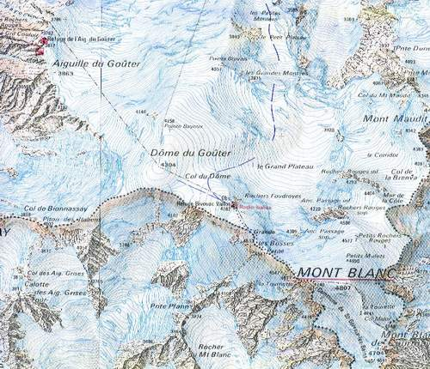

Описание маршрута:

Шамони - Saint Gervais – Aiguille du Gouter (Gouter hut, 3800 m.) – Mont-Blanc (4810 m.)

Подход под маршрут (а точнее, подъезд) начинается от станции трамвая в Ле Фает или в Сэн Жэрвэ. Путешествие на трамвае занимает около часа, конечная станция трамвая - Nid d`Aigle (Орлиное гнездо 2372 м.). От Орлиного гнезда пешком по хорошо маркированной тропе до небольшой горной хижины 1 час, затем вправо по тропе вдоль неявно выраженного гребня выход к леднику. Пересечь не крутой и безопасный ледник, оставляя справа хижину Тет Рус, в направлении небольшой седловины (еще до полутора часов) в длинном гребне, разделяющем два ледника.

Хижина Тет Рус

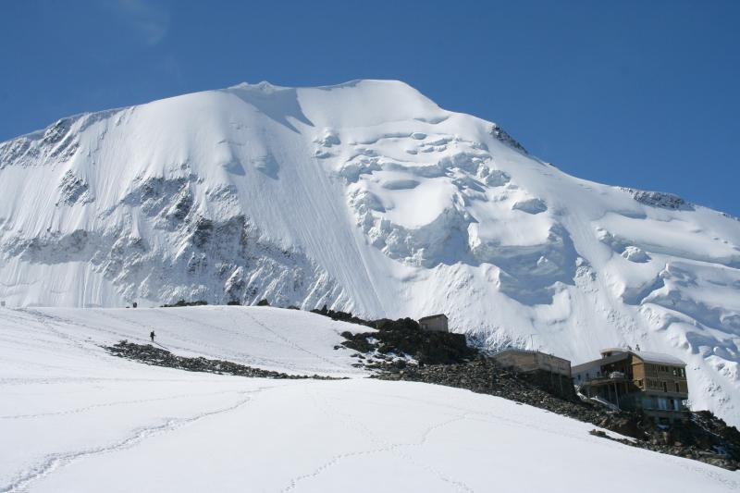

Далее пересечь камнепадоопасный кулуар и выйти на длинный скальный гребень, выводящий прямо к хижине Эгюий дю Гутэ (3817м, 4-6 ч от "Орлиного гнезда"). Путь проходит по скальным блокам (до 2 кат.), с элементами "Via Ferrata" - стальными тросами и ступеньками в особо сложных местах до хижины Эгюий дю Гутэ. Чуть выше хижины теоретически возможно поставить палатки на снегу.

Подъем от хижины Тет Рус по «Via Ferrata» по скальным гребням.
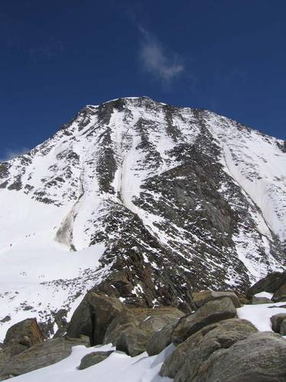

Выход на восхождение из хижины Эгюий дю Гутэ в 2-3 часа ночи. Сразу при выходе одеваются кошки. Путь идет вдоль широкого гребня (приходится обходить трещины) до вершины Дом дю Гутэ (2ч.), затем спуск на седловину Коль дю Дом, куда подходит маршрут «через Гран Мюлэ». Далее мимо хижины Валло на гребень, который в этом месте сужается. По узкому гребню, в связках, двигаться в направлении вершины. На предвершинном гребне часто бывает очень сильный ветер. Через какое-то время гребень выводит на вершину. На протяжении всего восхождение группа двигалась по хорошо натоптанной тропе. Многие начинают восхождение с 3200 м (от хижины Тет Рус).
Начало подъема от хижины Эгюий дю Гутэ – движение по гребню
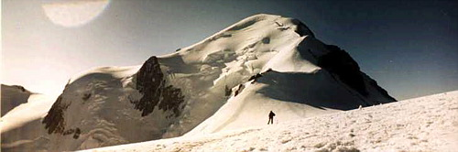

Фото из хижины Валло на 4200
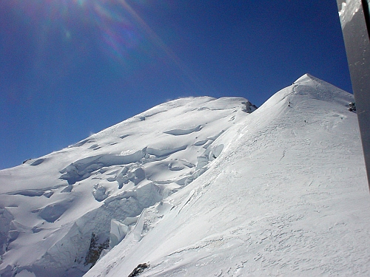
Фото с вершины
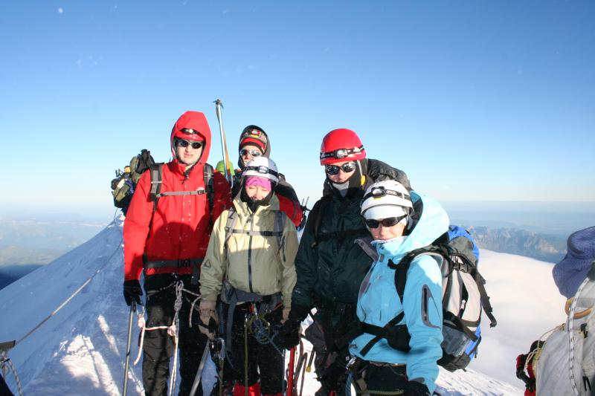

Общее время подъема до вершины 4,5 - 6 ч.
Спуск по пути подъема – 2 ч.

